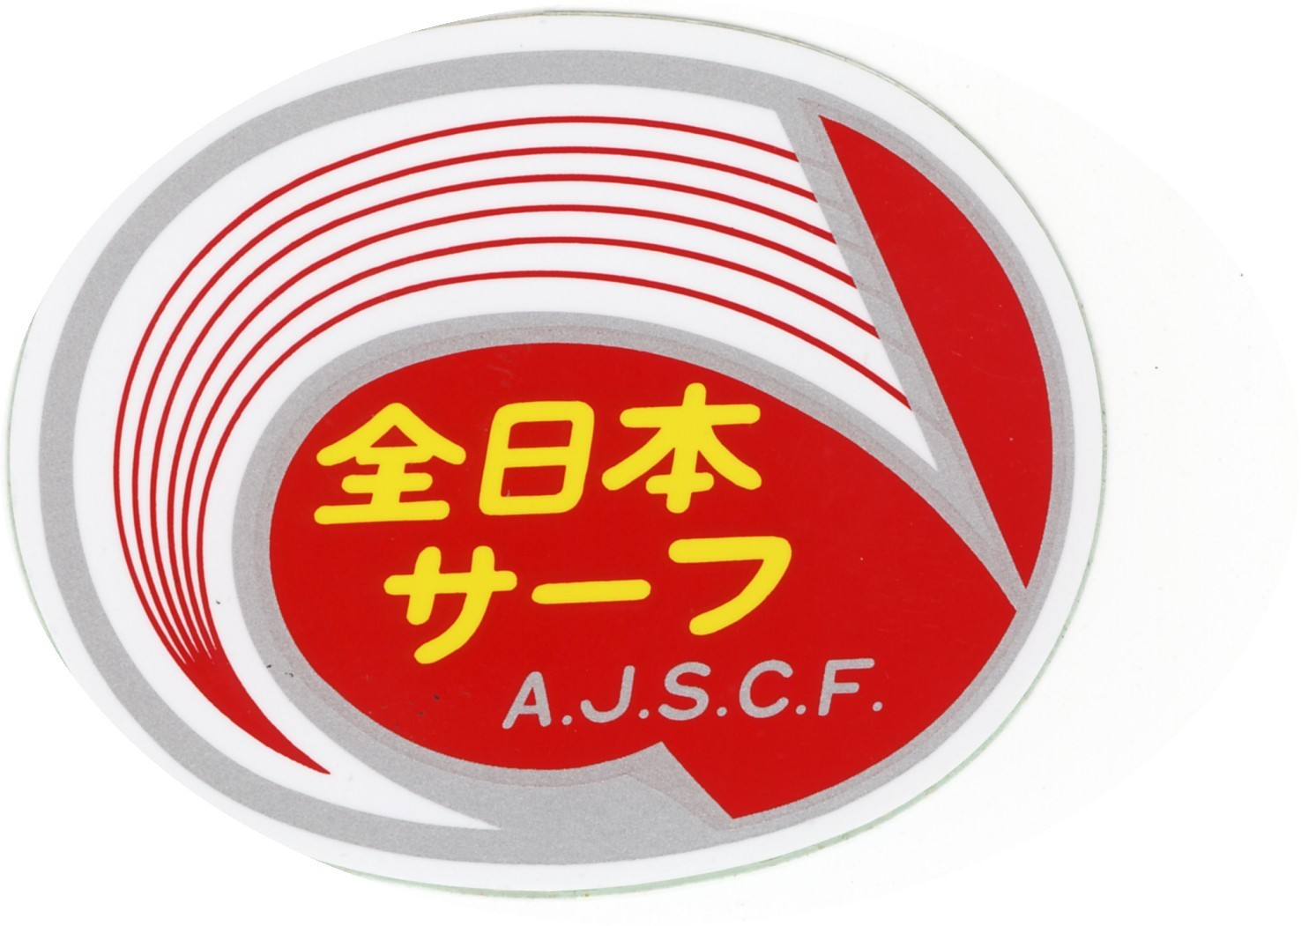

全日本サーフキャスティング連盟

**プロジェクト協会 殿**

**全日本カレイ作業手順のご説明**

連盟釣り大会のプロジェクトチーム（以後ＰＴ）を担当およびチーム編成ご苦労様です。しかし、チーム編成とは申しましても作業の性格上、一部の方に集中すると思います。

そこで担当者の負担を少しでも軽減できるよう、様式1～18までの基本書類を作成しております。本書は、各様式についての説明です。尚、基本書類のすべては全日本サーフのホームページ各種申請書の【大会関連】の《全日本カレイ》からダウンロードできます。

**【各様式の説明】**

**様式-1**簡素化版の大会要項です。開催日や参加申込日などをＰＴで記入し、7月連盟会議で配布してください。

**様式-2**大会の運営日程表です。昨年度を参考に月日などを記入し、7月連盟会議で配布してください。（会報掲載の都合で、会議に於いて一部日程を修正する場合もあります）

**様式3**各協会に会場申請していただく書類です。申請の締切りを7月末頃に設定し、メールにてお送りしてください。尚、会場責任者は、メール環境にある方を選出するように促してください。

※各協会長（M事務局）のメールアドレス不明の場合、本部までご連絡ください。

7月連盟会議提出（様式-3以外）は以上です。

**様式-4**各協会から様式-3の提出を受け、ＰＴで集約する。会場№は前回の同大会を参考にしてください。新設会場の場合、既存地域の会場前後に挿入してください。

**様式-5**大会要項の完全版です。

**様式-6**クラブ用参加申込名簿です。（クラブが作成し、協会に提出します）

**様式-7**会場別クラブ別参加集計表です。（様式-6に基づき協会が会場別に集計し、PTに送信します）

**様式-8**協会別参加総括表です。（協会参加者一覧表です。様式-6に基づき協会が集約し、PTに送信します）

注・ここまでの作業終了後に、各協会（М事）に向け、案内には様式4～8までの書類を添付して全協会（М事）に配信してください。

**様式-9**全協会参加申請総括表（全参加者一覧です。様式-8に基づきPTが作成します）

**様式-10**会場別協会別参加一覧表（全協会の参加会場明細を一覧表として作成します）

**様式-11**会場責任者各位（会場責任者の作業内容を説明している書類です）

**様式-12**会場別エントリー一覧表（個々会場にエントリーしている方の一覧です）

**様式-13**各会場を集計して成績表・会場レポートと、して作成してください。

注・様式13をコピーして貼付した成績表は計算式を全て削除してから配信してください。

**様式-14**簡素化版成績表です。様式-13を簡略化して作成して12月連盟会議で配布する。

**様式-15**完全版成績表（協会（М事）にメール配信します）

**様式-16**速報用紙です。（会場責任者までの配信や事務処理は広報部でおこないます）

**様式-17**参加費照合表です。（名簿と参加費の受け取り先が違うので、本部と照合します）

**様式-18**ＰＴ経費記入簿（ＰＴの事務処理に費やした明細を記入し、大会終了後、領収書を添え、本部会計に提出してください。尚、経費は大会前に仮払金としてお渡しします）

**【注意事項】**

※PTは、会場責任者から大会終了後、24時間以内に届く成績表は副賞その他の手配が急がれるので、直ちに集計して3日以内に本部まで送ってください。尚、協会（М事）に配信する成績表については、郵送で届く審査票と照合してから1週間以内にメール配信してください。尚、配信後に訂正箇所の連絡があった場合、訂正した成績表は大会本部に送ってください。それ以外の再送については、PTの任意で結構です。

※会場責任者まで、書類発送について。

・スマートレター⇒審査票・大物認定証が各50枚まで入ります。（留守でも配達）

・レターパックライト⇒審査票・大物認定証各50枚以上の場合。（　 同 上　 ）

☆どちらも郵便局またはコンビニで購入できます。また、投函はポストでも可能です。

※審査票・大物認定証は、本部からＰＴまで送ります。両書類を会場責任者に送るとき、審査票は参加者数プラス10枚。認定証は半数を目安にしてください。

※大会関連の書類に、手を加えたりするとフォームの互換性に影響するので禁止します。

※PTが連盟会議に出席できない場合、配布する書類は大会企画部に依頼できます。但し、配布する書類を企画部長に送るとともに依頼する内容も連絡することが必須です。

以上の通り、書類の往復はすべてメールでおこない郵送は審査票・大物認定証になります。さらに書類のコピーを大幅に少なくしたことが簡素化の目的です。

※**参**加費支払いに使用する振込用紙は7月連盟会議に於いて必要事項を印字したものをＰＴにお渡しするので、各協会長に配布してください。（協会長欠席の場合、会議資料に同封して本部事務局から欠席協会まで郵送します）

※印字した振り込み用紙が手元に無いとの問い合わせに対しては、郵便局に常備している

青色の「払込取扱票」に口座番号（大会要項に明記）および通信欄に協会名・参加数（一

般／女・少）も記入し、期日迄に振り込むよう、回答してください。

※ＰＴまで届いた審査票は、飛び賞およびラッキー賞の抽選に使用します。審査票は次の

ように区分け願います。本賞11～20位/21～30位/31～40位：他魚6～10位です。

区分けした審査票は12月連盟会議に持参しそれ以外は以下の会議場所に送ってください。

〒533-0033大阪市東淀川区東中島1-18-27　新大阪丸ビル新館　全日本サーフ気付

※すべての書類発信にあたり、確認のため「大会本部」にも同時にお送り願います。

**【大会についての各連絡先】**☆書類配布について

[kisu356@kcc.zaq.ne.jp](mailto:kisu356@kcc.zaq.ne.jp)　携帯090-3673-4963（帷大会企画部長）

☆書類記入について

[kazu-921@snow.plala.or.jp](mailto:kazu-921@snow.plala.or.jp)　携帯090-9505-2372（高田事務局長）

☆速報＆写真について

[ykawahigasi@mc.pikara.ne.jp](mailto:ykawahigasi@mc.pikara.ne.jp) 携帯090-4784-6381（川東広報次長）

☆ＰＴ経費について

[cninter@sweet.ocn.ne.jp](mailto:cninter@sweet.ocn.ne.jp) 携帯090-3166-6065（野村会計部長）

**☆大会本部**

[ehime05@heart.ocn.ne.jp](mailto:ehime05@heart.ocn.ne.jp) 携帯090-9779-5692（岩田連盟会長）